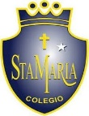
Colegio santa María de Maipú
Departamento de artes, tecnología y música.
Correo: musicasegundociclo.smm@gmail.com.
Canal de youtube: Departamento de Artes SMM.
Nivel: Sextos Básicos
Link: https://www.youtube.com/watch?v=5NboO86l4EI

Guía de retroalimentación Nº2 Música
6º básico

Nombre_______________________________________ Curso: _______ Fecha: _______

Objetivo de Aprendizaje:
OA 4: Cantar al unísono y tocar instrumentos de percusión y armónicos y melódicos tales como; flauta dulce, guitarra, melódica, teclado.
Instrucciones: Lee atentamente las definiciones de los nuevos símbolos y figuras musicales.
“El desarrollo de las guías de autoaprendizaje puedes imprimirlas y archivarlas en una carpeta por asignatura o puedes guardarla digitalmente y responderlas en tu cuaderno (escribiendo sólo las respuestas debidamente especificadas, n° de guía, fecha y número de respuesta.”

I Lectoescrituramusical
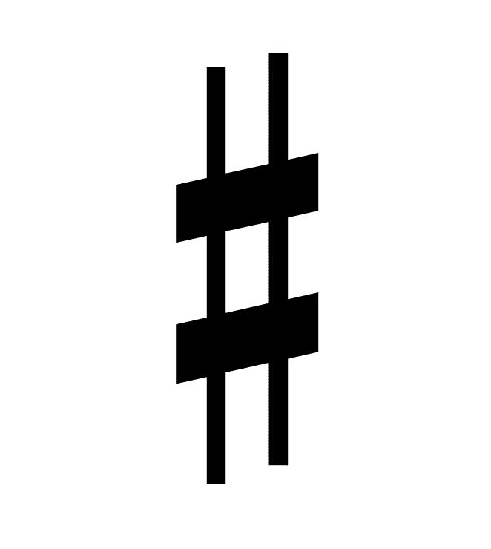
*¿Conoces éste símbolo?

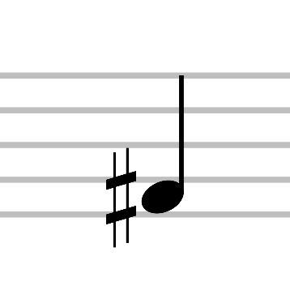
Éste símbolo lleva por nombre sostenido, y su función es la de aumentar medio tono a una nota musical, es decir si aparece al lado de la nota sol, será sol sostenido, si aparece al lado de la nota fa, será fa sostenido.

Como, por ejemplo:

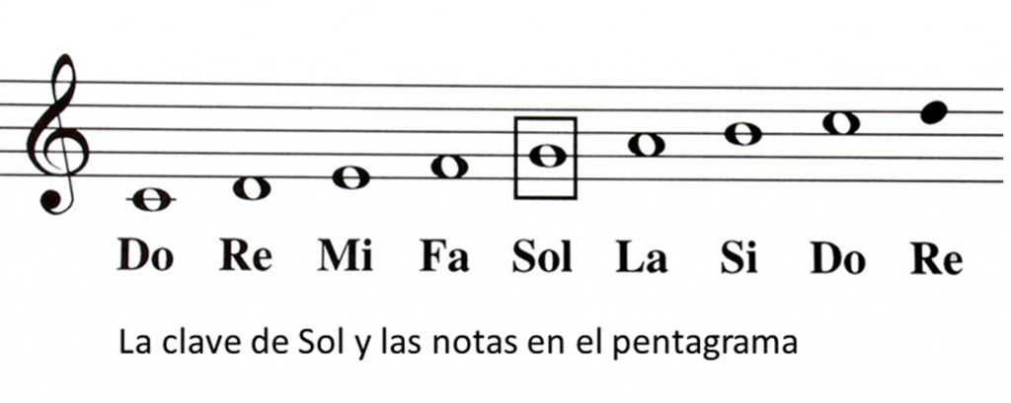
*Recuerda: Cada línea y espacio del pentagrama, corresponde a una nota musical como en el siguiente ejemplo:
Si bien es cierto las notas musicales básicas son siete (do- re- mi- fa- sol- la- si). Al agregar el símbolo sostenido, se convierten en doce notas.
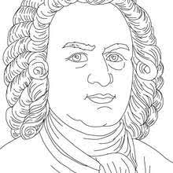
Do, do#, re, re#, mi, fa, fa#, sol, sol#, la, la#, si
Dato: el único músico que compuso música para las doce notas musicales, fue el maestro Johan Sebastian Bach.

.

Actividad: nombra las notas musicales en el pentagrama.
Mi sol si re fa fa la do mi
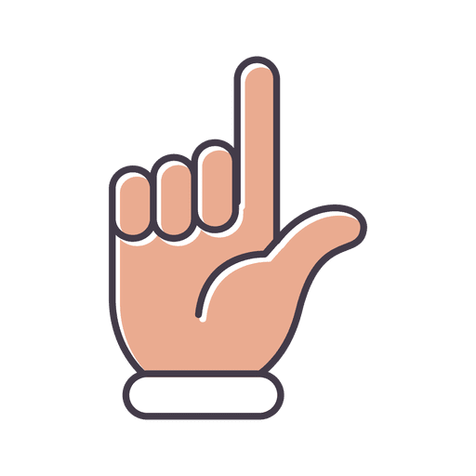
Respuestas

